Ζ. Τεκμήρια από την εφαρμογή στην τάξη

Τεκμήρια από την εφαρμογή στην τάξη
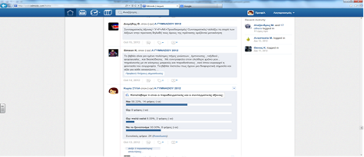
Οι περισσότερες εργασίες των ομάδων ήταν αξιόλογες και αναρτήθηκαν στο Edmodo. Ακολούθησαν κάποιες ψηφοφορίες με θέματα την κατανόηση της έννοιας του συνταγματικού και παραδειγματικού άξονα, τη διδακτική πορεία, τις δυσκολίες που προέκυψαν, τις προτάσεις για βελτίωση της διαδικασίας. Οι απαντήσεις ήταν θετικές ως προς τον βαθμό κατανόησης των εννοιών της διδακτικής ενότητας. Τα παιδιά ανταποκρίθηκαν θετικά στο σύνολο των δραστηριοτήτων, θεωρώντας την όλη διαδικασία ένα ευχάριστο παιχνίδι. Μέσα από τις διεργασίες αποδόμησης του ποιητικού λόγου ανακαλύφθηκαν ταλέντα και μελλοντικοί δημιουργοί υψηλών καλλιτεχνικών προσδοκιών.
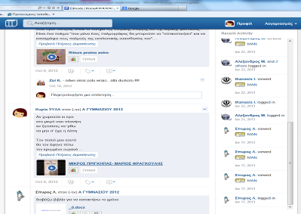
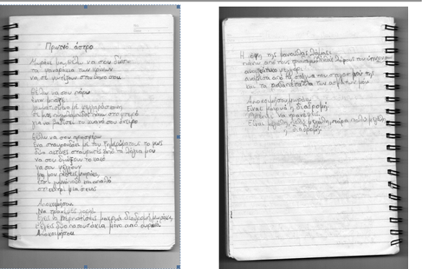
Ακολουθούν κάποια δείγματα γραφής τους:

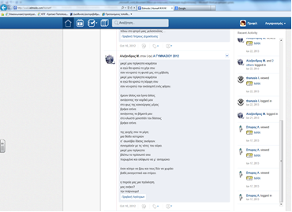

Ενδεικτικές απαντήσεις σε ζητούμενα του Φύλλου εργασίας
1^{η} Δραστηριότητα
ΤΟ ΠΡΩΙΝΟ ΑΣΤΡΟ ΤΟΥ ΡΙΤΣΟΥ ! ! !

Να σου φερω θέλω, κοριτάκι μου,
Των κρίνων φαναράκια,
Να σου λάμπουν στον ύπνο σου σου.

Σε ‘σένα θέλω να φέρω,
Ένα λιβαδάκι,
Που με λουλουδόσκονι θα ‘ναι ζωγραφισμένο,
πάνω σε μιας πεταλούδας τα φτερό,
για να σε πηγαινει βόλτα στο γαλάζιο σου όνειρο,

Να δώσω σε ‘σένα θέλω,
Το αυγινό φως σε ένα σταυρουλάκι.
Δύο σταυροτές ακτίνες απ’ τους στίχους μου,
Το κακόνα σου ξορκίζω,
Και να σου λαμπουν,
Για να μην μου σκοντάψεις, κοριτσάκι,
Έτσι αθόο και γυμνοπόδαρο,
Κι ενός ίσκιου το αγκάθι.

Κοιμήσου,
Γοργά να μεγαλώσεις,
Κοριτσάκι δρόμο πολύ έχεις να κάνεις,
Και δύο ουράνια παππουτσάκια έχεις μόνο,
Όνειρα γλυκά.

Φέγγει το πρόσωπο της μητερούλας.
Πάνω από του ονείρου σου τους ρόδινους λόφους.
Ανοιξιάτικο φεγγάρι.
Μες’ της έγνοιας τα στάχια,
Και των στοίχων μου τα τριαντάφυλλα.

Κοιμήσου μικρούλα μου,
Ο δρόμος είναι μακρύς,
Πρέπει να μεγλώσεις,
Ο δρόμος είναι μακρύς, μακρύς, μακρύς !!!

Γράψτε με συντομία σε μια παράγραφο τα συναισθήματα, τους φόβους του πατέρα για το κοριτσάκι του, όπως τα αντιλαμβάνεστε εσείς μέσα από το ποίημα.
ΑΠΑΝΤΗΣΗ 1:
Πρωινό άστρο!!!

Ο Ρίτσος μέσα από το νανούρισμά του εκδηλώνει την αγάπη και την χαρά της απόκτησης, της μονάκριβης κόρης του. Επίσης τα λόγια του για αυτήν εκφράζονται με τρυφερότητα και αγνότητα. Τα συναισθήματά του είναι ανάμικτα καθώς αν και νιώθει χαρούμενος ταυτόχρονα φοβάται για το μέλλον της θυγατέρας του.

ΑΠΑΝΤΗΣΗ 2:
Ο συγγραφέας μέσα από το πρωινό άστρο, που έχει τη μορφή νανουρίσματος μας δείχνει την αγάπη του και την τρυφερότητά του για την απόκτηση της κόρης του. Επίσης, εκφράζονται οι φόβοι του για την τύχη της κόρης του. Αλλά μέσα από το κείμενο προβάλλει και για τα θετικά του συναισθήματα για την κόρη του και ότι θα προσπαθήσει να την προστατεύσει με κάθε τρόπο.
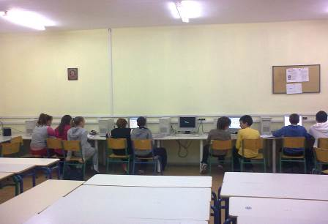
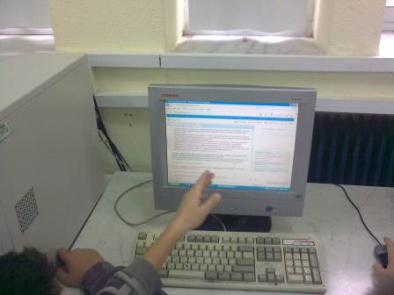
4^{η} δραστηριότητα, ερώτηση 5
ΑΠΑΝΤΗΣΗ:
Η σχέση μου με το βιβλίο είναι για να ευχαριστιέμαι τις ελάχιστες ελεύθερες ώρες μου,τα Σαββατοκύριακα ειδικότερα αντί να παίζω με τους φίλους μου είναι καλύτερα να κάθομαι και να διαβάζω βιβλία για να πάρω περισσότερες γνώσεις όπως θα με βοηθήσουν στα ορθογραφικά λάθη,να διαβάζω καλύτερα,να βλέπω που μπαίνουν τα σημεία στηξης και το κυριότερο να εμπνέομαι,γιατί μπορεί στο μέλλον να τίχει να γίνουμε συγγραφείς
ΑΠΑΝΤΗΣΗ:
Το βιβλίο είναι για εμένα πολύτιμες πήγες γνώσεων , έμπνευσης , ταξιδιού , ψυχαγωγίας , και διασκέδασης . Με συντροφεύει στον ελεύθερο χρόνο μου , πηγαίνοντάς με σε κόσμους μαγικούς και παραδισένιους , εκεί όπου κυριαρχεί η φαντασία του συγγραφέα. Τα βιβλία πιστεύω πως έχουν μια διαφορετική σημασία και αξία για κάθε αναγνώστη. 'Οταν αγοράζει κάποιος ένα βιβλίο είναι σαν να προσθέτει ένα ακόμα πολύτιμο πετράδι στο θησαυρό του. Μόνο που αυτό λάμπει μέσω της γνώσης και της ιστορίας του. Το βιβλίο είναι μια σταθερή αξία. Θεωρώ ότι είναι ένας από τους καλύτερούς μου φίλους, με συμβουλεύει και με ψυχαγωγεί.

